Søke om tilgang til SOReg via FALK innloggingsplattform:
For å få tilgang som brukar i SOReg må den lokale koordinatoren for registeret sende ein e-post til nasjonal koordinator, soreg-norge@helse-bergen.no og informere om at du skal ha tilgang.
Du må ha BankID, Kodebrikke eller BuyPass smartkort når du søker om tilgang til SOReg og når du seinare loggar inn i registeret.

- Gå inn på lenke: FalkonerWebClient (nhn.no)
- Søk opp SOReg.
- Klikk på SOReg
- Vel «Søk om tilgang»

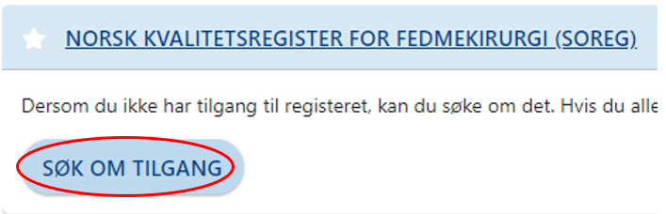

- Ved bruk av BankID og kodebrikke vel BankID
Ved bruk av BuyPass smartkort vel BuyPass

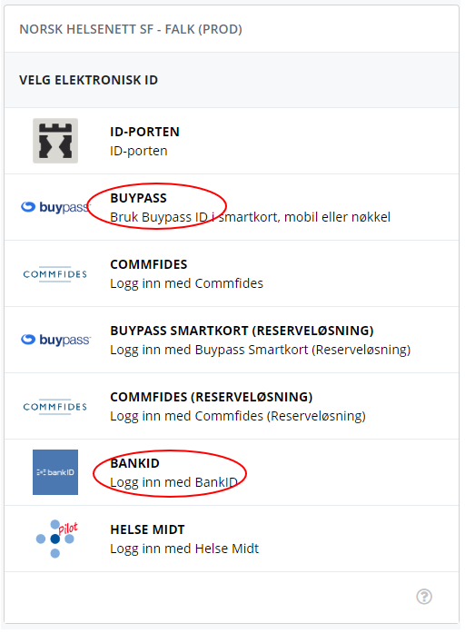

- Fyll ut skjemaet og søk.

Alle nye søkarar får tilsendt to kasuistikkar som skal førast i eit testregister. Når kasuistikkane er ferdig plotta i testregisteret og er godkjent får ein tilgang til SOReg.

Endringer i denne versjonen:
Oppdateres i forbindelse med ny versjon av prosedyren.
Ikke skriv i endringsloggen. Endringer noteres i «Merknad til denne versjonen» i Dokumentvindu.
Versjon | Endring i denne versjonen
1.00 | [Merknad]

